Visión artificial mejorada con inteligencia artificial
Deep learning para cámaras B&R con MVTec y Hailo
B&R está mejorando su gama de cámaras inteligentes gracias a una potente funcionalidad de deep learning. Una colaboración a tres bandas con el especialista en software de visión artificial MVTec para máquinas y el especialista en procesadores de IA Hailo convierte a las cámaras de B&R en unos dispositivos Edge avanzados potentes y eficientes. En la feria SPS de Núremberg, las empresas celebraron la primera funcionalidad surgida de su proyecto conjunto.
Los algoritmos de visión artificial basados en el deep learning están abriendo unas nuevas y apasionantes formas de mejorar la calidad, aumentar la productividad y evitar el desperdicio al mismo tiempo que consiguen flexibilizar la fabricación. "Nuestra colaboración con MVTec permite a los fabricantes de máquinas el acceso a la mejor selección de las funciones de visión de máximo rendimiento", comenta el experto en visión artificial de B&R, Andreas Waldl. "Son un líder del sector tanto en deep learning como en algoritmos clásicos basados en reglas, dos enfoques complementarios que desempeñan un papel esencial en la automatización de máquinas".
Lector de velocidad
El primer producto que surge del proyecto es una función de reconocimiento óptico de caracteres (OCR) basada en el deep learning. El llamado Deep OCR logra unas velocidades de lectura notablemente rápidas, incluso en fuentes que de otro modo serían difíciles de reconocer. "Durante muchos años, hemos estado trabajando junto con B&R para desarrollar soluciones de visión artificial para clientes que establecen estándares tecnológicos, especialmente para sistemas integrados", explica Thomas Hopfner, director de productos para licencias e interfaces en MVTec. "Este también es el objetivo que perseguimos con nuestra última cooperación. Como resultado de todo ello, los clientes se benefician de las ventajas de la tecnología deep learning Deep OCR sin tener que verse obligados a sacrificar el rendimiento".
Ganador de TOPS por vatio
Los algoritmos de deep learning de alto rendimiento requieren un procesador potente. Por otro lado, su uso como Edge controller ya requiere por si solo de una carga de procesado muy elevada. Los fabricantes de máquinas de hoy en día no solo necesitan velocidad informática, sino también eficiencia energética, y ahí es donde entra Hailo: además de un alto rendimiento con 26 teraoperaciones por segundo (TOPS), los aceleradores de inferencia de la empresa también requieren un consumo energético notablemente bajo. "Hailo nos ayuda a poner una velocidad e inteligencia verdaderamente innovadoras justo donde nuestros clientes las necesitan para sus soluciones de fabricación más rápidas y adaptativas", comenta Waldl.
"Este tipo de colaboración es exactamente lo que teníamos en mente cuando comenzamos Hailo", destaca Orr Danon, director ejecutivo de Hailo. "La nueva cámara de B&R aprovecha el acelerador de inteligencia artificial de alto rendimiento de Hailo y, en combinación con sus dispositivos Edge de última generación y los algoritmos de aprendizaje automático avanzados de MVTec, estamos estableciendo unos nuevos estándares de rendimiento que mejorarán la productividad y también la calidad en las aplicaciones industriales."

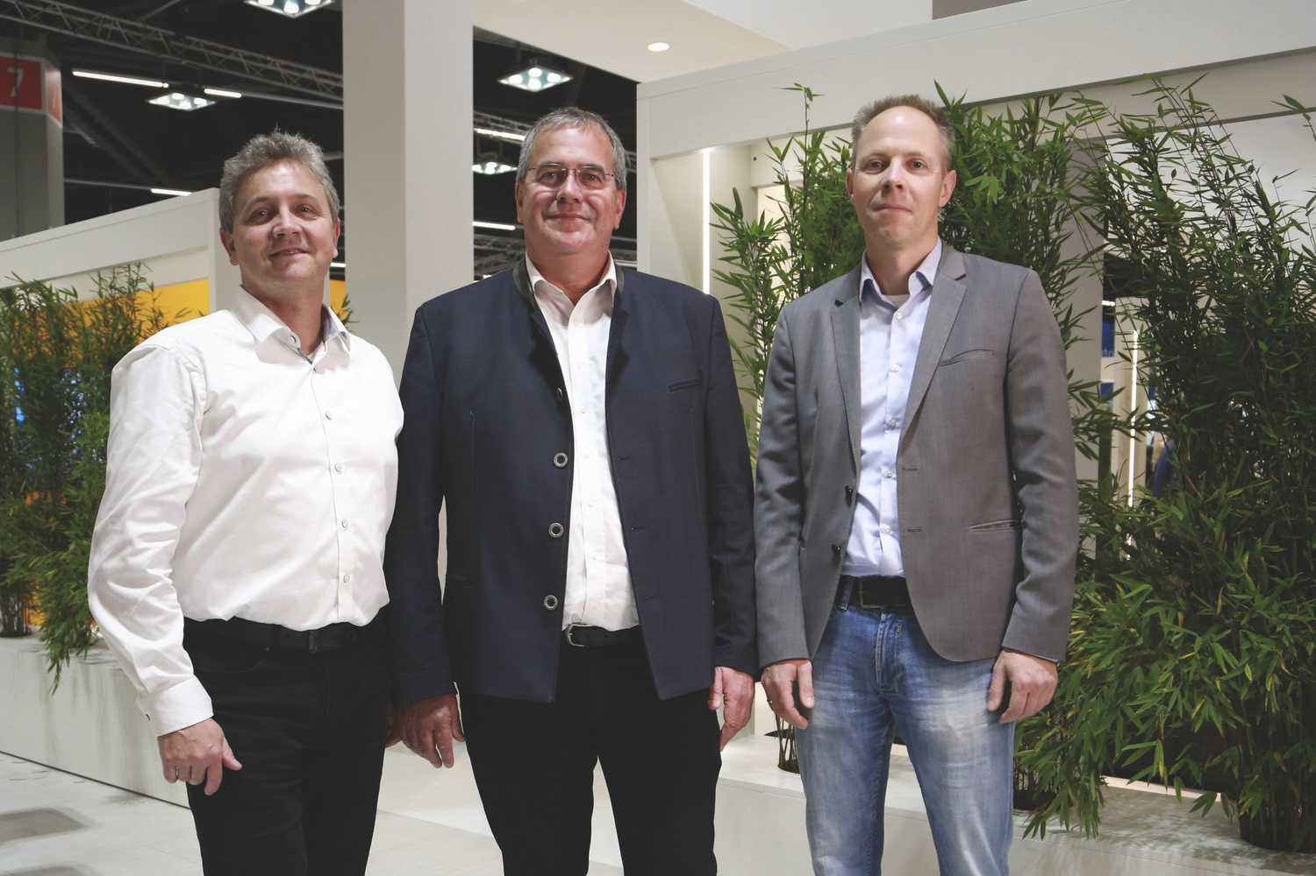
Deep learning para la visión artificial: B&R, MVTec y Hailo celebran su fructífera colaboración en la SPS 2022.
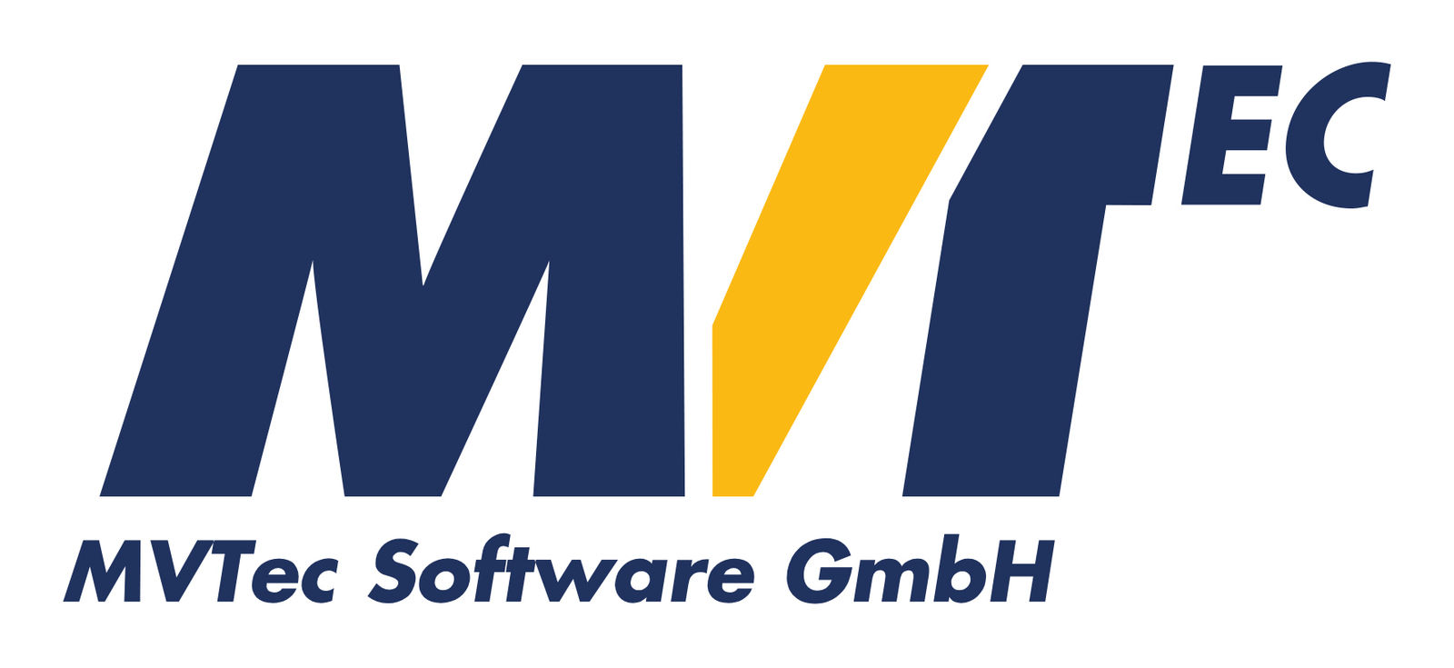
MVTec es un destacado fabricante de software estándar para visión artificial. Los productos MVTec se utilizan en los sectores más exigentes del mundo de la imagen: el sector de los semiconductores, la inspección de superficies, los sistemas de inspección óptica automática, el control de calidad, la metrología, la medicina y la vigilancia. Gracias a modernas tecnologías como la visión 3D, el deep learning y la visión integrada, el software de MVTec también permite nuevas soluciones de automatización para el Internet Industrial de las Cosas (IIOT), también conocida como Industria 4.0. Con sedes en Alemania, EE. UU. y China, así como una consolidada red de distribuidores internacionales, MVTec tiene representación en más de 35 países en todo el mundo.

Hailo, un fabricante de chips con sede en Israel centrado en la inteligencia artificial, ha desarrollado un procesador de inteligencia artificial especializado que permite disfrutar del rendimiento de ordenador del tipo de centro de datos en dispositivos Edge. El procesador de Hailo es el producto de un replanteamiento de la arquitectura informática tradicional, que permite que los dispositivos inteligentes lleven a cabo sofisticadas tareas de deep learning, tales como la detección y segmentación de objetos en tiempo real, con un consumo energético, un tamaño y un coste mínimos. El procesador está diseñado para adaptarse a una amplia variedad de máquinas y dispositivos inteligentes, lo que afecta a una amplia variedad de sectores, incluidos la seguridad, la automoción, la Industria 4.0 y el comercio minorista. Para obtener más información, visite https://hailo.ai/

Acerca de B&R
B&R, empresa perteneciente al Grupo ABB y con sede en Austria, es líder mundial en automatización industrial. B&R combina tecnología de vanguardia con ingeniería avanzada para proporcionar a usuarios de todos los sectores soluciones completas para la automatización de máquinas y fábricas, Motion Control, HMI y tecnología de seguridad integrada. El catálogo de productos se completa con estándares de comunicación de IoT industrial que incluyen OPC UA, POWERLINK y openSAFETY. Gracias a su única herramienta de software Automation Studio, B&R redefine constantemente el futuro de la ingeniería de automatización. El espíritu innovador que mantiene a B&R a la vanguardia de la automatización industrial está impulsado por el compromiso de simplificar los procesos y superar las expectativas de los clientes.Para más información, visite www.br-automation.com.
Para más información, visite www.br-automation.com.

